Beispiel 1 4P
Wie groß ist die Kapazität am Leitungsende einer λ/4 Leitung, wenn |U₁ | = 0.707 * U_{q} (Phasendrehung 45°) gemessen wurde. f = 500 MHz.
Hinweis: Hochpass $G\left(jω\right)= \frac{U_{1}}{U_{q}}= \frac{\frac{L}{R} jω}{1+\frac{L}{R} jω}$, Die Leitung verhält sich daher an den Klemmen bei U1 wie eine Induktivität.
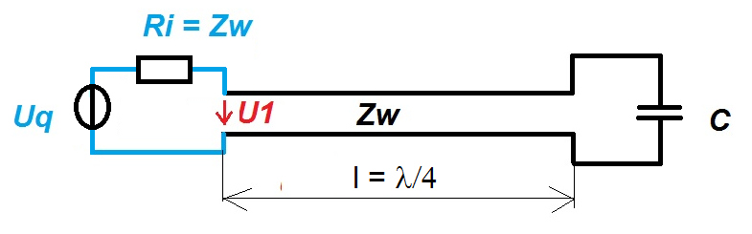

Beispiel 2 2P
Zeichen die Momentaufnahmen der Hin und rücklaufende Spannungswellen für eine mit Zw abgeschlossenen λ/4 Leitung zu den Zeitpunkten.
- t = 0 + δ
- t = T/4
- t = T/2
- t = 3 T/4
für eine Eingangsspannung $Uq\left(t\right)=2V cos⁡(ωt)$.
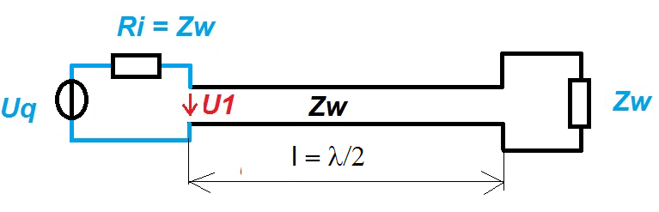

Beispiel 3 2P
Warum kommt es am Leitungsende zu einer Reflexion wenn diese nicht mit dem Wellenwiderstand abgeschlossen wird? 1P
Warum haben leerlaufende bzw. kurzgeschlossene Leitungen keinen reellen Klemmenwiderstand? 1P

Beispiel 4 2P
Leitung als Resonator
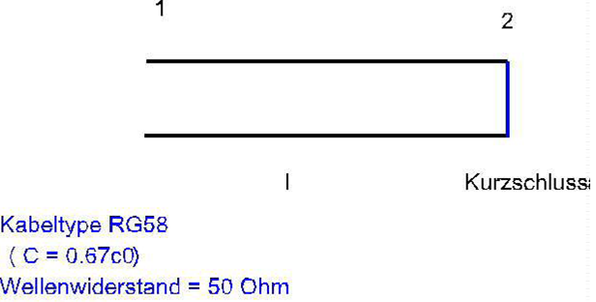

Bestimme 2 Serien und 2 Parallelresonanzen der Leitung der Länge l = 200 mm.

Hinweise
$$\lim{x}→ ∞: f(A,B,C,D,X)= \frac{A+B*X}{C+D*X}= \frac{B}{D}$$
Leitungsgleichungen
$$Z_{in }= Z_{w} \frac{Z_{L}+j Z_{w}\tan{( \frac{2π}{λ}l )}}{Z_{w}+j Z_{L}\tan{( \frac{2π}{λ}l )}}$$
$$ρ= \frac{Z_{L}- Z_{W}}{Z_{L}+ Z_{W}}$$

